ПЛАН-КОНСПЕКТ УРОКА
Основные компоненты компьютера и их функции
 | Класс | 8
 | Тема урока | Компьютер как универсальное устройство для работы с информацией.
 | Базовый учебник | Информатика и ИКТ: учебник для 8 класса / Л. Л. Босова, А. Ю. Босова. - -е изд., испр. – М. : Бином. Лаборатория знаний, 2011. – 220с. : ил.
- Цель урока: познакомить учащихся со структурой персонального компьютера, показать связь между устройствами.
9. Задачи:
- обучающие: познакомить учащихся со
- структурой компьютера;
- каким образом происходит обмен данными между устройствами;
- классификацией устройств;
- сутью принципа фон Неймана;
- развивающие: способствовать развитию познавательных интересов учащихся;
развитие логического мышления, внимания, усидчивости.
-воспитательные:
- повышать и развивать интерес к предмету «Информатика и ИКТ»;
- формирование системного мышления;
- восприятие компьютера как инструмента информационной деятельности человека.
- Тип урока эвристическая беседа
- Формы работы учащихся: фронтальные формы работы, самостоятельная работа.
- Необходимое техническое оборудование:
- IBM PC;
- Мультимедийный проектор;
- Мультимедийная презентация «Основные компоненты компьютера» из УМК Л. Босовой ;
- Набора ЦОР к учебнику Информатика. Базовый курс. 8 кл. : учебник для 8 класса / Семакин И.Г., Залогова Л.А., Русаков С.В., Шестакова Л.В. - М. : Бином. Лаборатория знаний, 2005;
- Инновационных учебных материалов «Информатика». 8-9 классы;

- Структура и ход урока

I. Организационный момент (2 мин)
Учитель приветствует учащихся, проверяет их готовность к уроку, организует внимание учащихся, проверяет отсутствующих.
II. Актуализация знаний и постановка целей урока (3 мин)
- -Опишите характерные особенности современного общества.
- Какие технические изобретения кардинально повлияли на виды интеллектуального труда?
- Почему сегодня компьютер есть у каждого человека?
Слайд №1, 2 (№1 Приложение). На слайде тема урока. Учитель сообщает тему урока, его цели, задачи, ключевые понятия, конечный результат, который необходимо достигнуть в процессе работы.

III. Объяснение нового материала (25 мин)
Объяснение нового материала проходит в форме эвристической беседы с одновременным показом мультимедийной презентации на демонстрационном экране.
Учитель: Ребята, мы с вами уже сказали, что современный компьютер может применяться для многих целей – обрабатывать, хранить и передавать самую разнообразную информацию, использоваться человеком в разных видах деятельности.
Слайд №3. (№1 Приложение)
Современный компьютер – универсальное электронное программно управляемое устройство для работы с информацией.
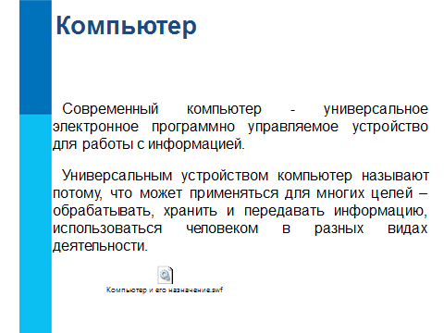
Учащимся демонстрируется Flesh-ролик «Компьютер и его назначение» (№2 Приложение)
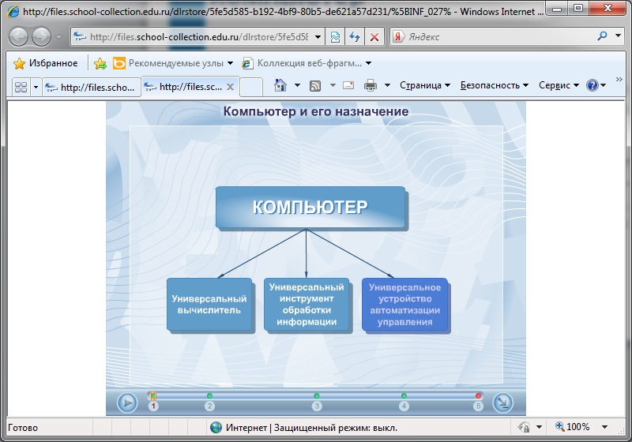
Слайд №4. (№1 Приложение)
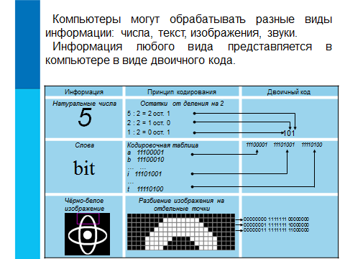
Информацию, предназначенную для обработки на компьютере и представленную в виде двоичного кода, принято называть двоичными данными или просто данными.
Ребята, а как вы думаете, почему компьютер программно управляемое устройство?
Ответы учеников.
Слайд №5. (№1 Приложение)
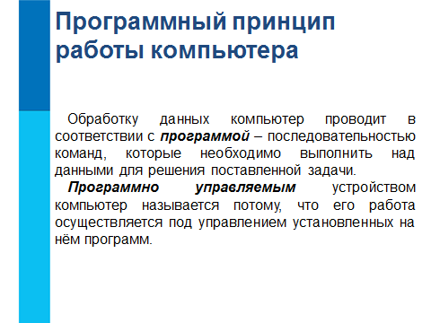
Несмотря на разнообразие современных компьютеров, все они имеют программный принцип работы.
Слайд №6. (№1 Приложение)
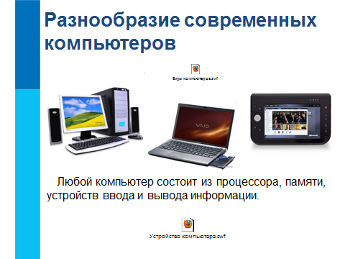
Демонстрируется Flesh-ролик «Виды компьютеров». (№3 Приложение)
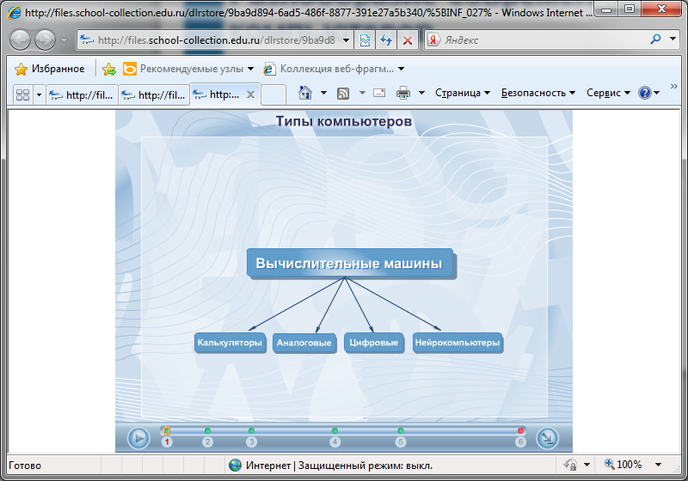
Ребята, давайте вспомни, какие устройства компьютера вы знаете?
Ответы учеников.
Совершенно верно, но у любого компьютера обязательно есть процессор, память, устройства ввода и вывода информации.
Демонстрируется Flesh-ролик «Структура современных цифровых ЭВМ». (№4 Приложение)
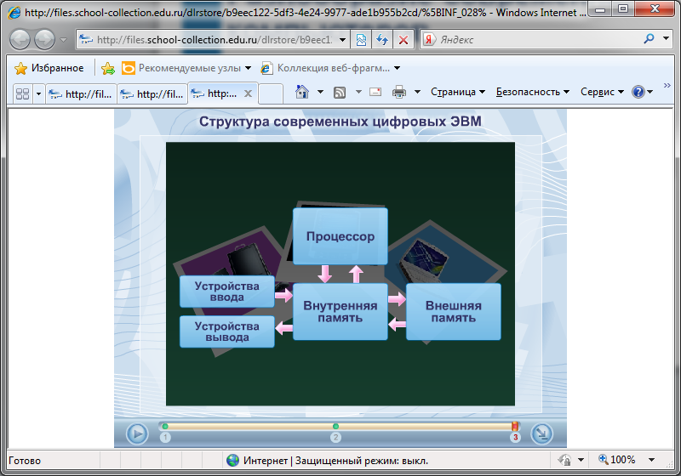
Слайд №7. (№1 Приложение)
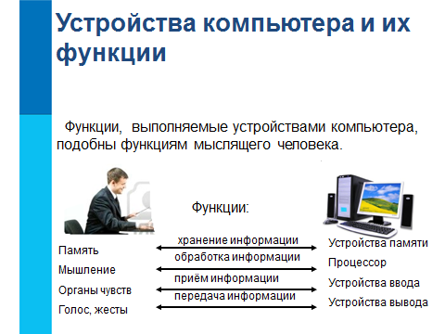
Но даже столь очевидное сходство не позволяет нам отождествлять человека с машиной хотя бы потому, что человек управляет своими действиями сам, а работа компьютера подчинена заложенной в него программе.
Основным устройством компьютера является процессор.
Слайд №8. (№1 Приложение)
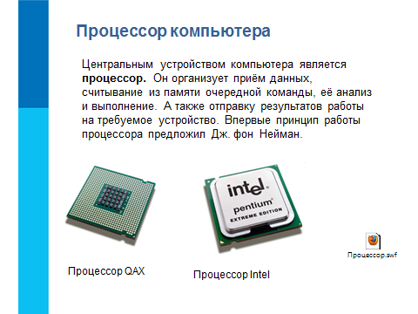
Согласно принципам Дж. фон Неймана процессор состоит из АЛУ и УУ.
Демонстрируется Flesh-ролик «Принципы фон Неймана. Устройство процессора» (№5 Приложение)
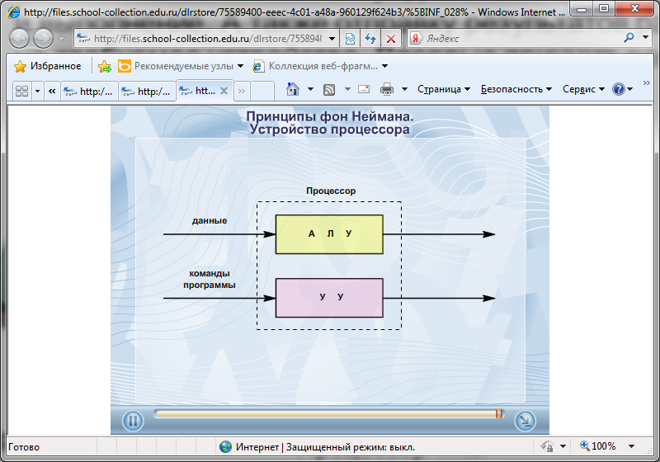

Слайды №9, 10, 11. (№1 Приложение)
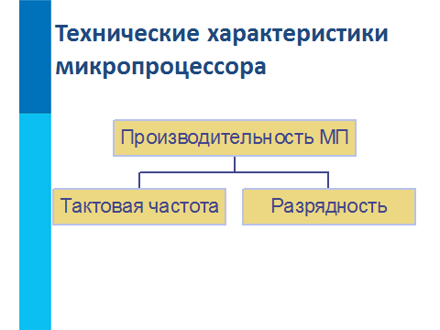
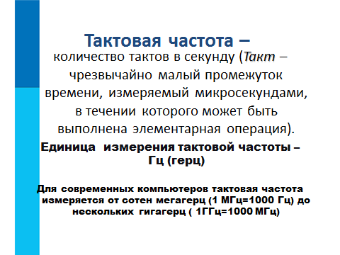
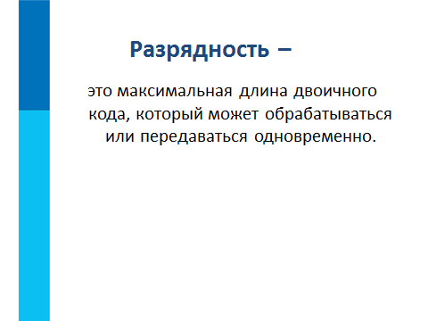

Рассмотрим память компьютера. Слайд №12. (№1 Приложение)
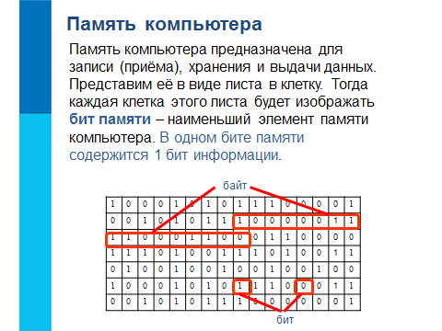
Различают внутреннюю и внешнюю память.
Слайд №13. (№1 Приложение)
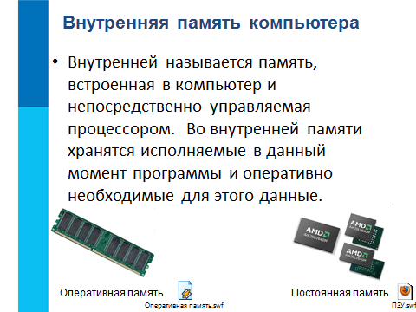
Демонстрируется Flesh-ролик «Разновидности внутренней памяти. Оперативная память» (№6 Приложение)
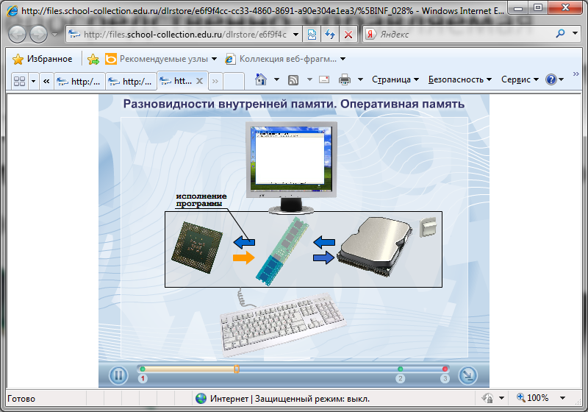
Демонстрируется Flesh-ролик «Специальная память. ПЗУ BIOS» (№7 Приложение)
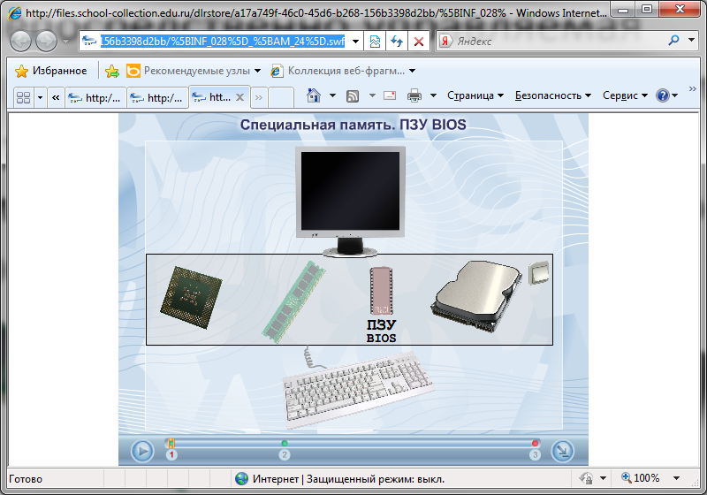
Рассмотрим внешнюю память компьютера. Внешняя память позволяет сохранять огромные объёмы информации. Информация во внешней памяти после выключения компьютера сохраняется. Различают носители информации и накопители (дисководы) – устройства, обеспечивающие запись данных на носители и считывание данных с носителей. Обращается внимание учеников на то, что жесткий диск является внешней памятью, хоть и находится внутри системного блока.
Слайд №14. (№1 Приложение)
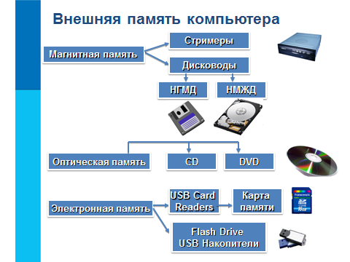
Человеку трудно понять двоичный код. И совсем невозможно человеку понять информацию, представленную последовательностью электрических импульсов. Входящие в состав компьютера устройства ввода – вывода «переводят» информацию с языка человека на язык компьютера и обратно.
Рассмотрим устройства ввода и вывода.
Слайд №15. (№1 Приложение)
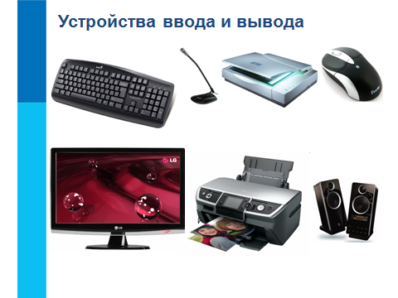
Различные устройства компьютера связаны между собой каналами передачи информации.
Слайд №16. (№1 Приложение)
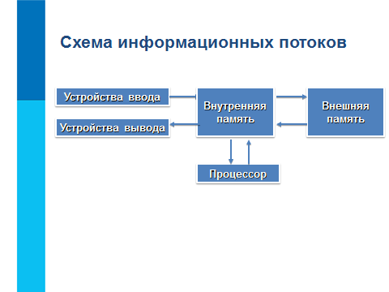

III. Обобщение и закрепление материала. (8 мин)
Учитель: Почему современный компьютер называют универсальным электронным программно управляемым устройством?
В чем суть программного принципа работы компьютера?
Что такое двоичные данные?
Перечислите основные виды устройств, входящих в состав компьютера.
(Ответы учащихся)
Демонстрируется Слайд №17 и №18. (№1 Приложение) «Самое главное» с основными выводами по теме.

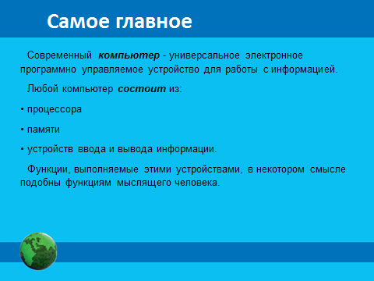
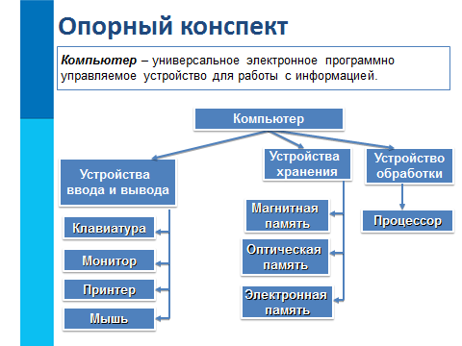

Выполните задание на компьютере
Слайд №18. (№1 Приложение)
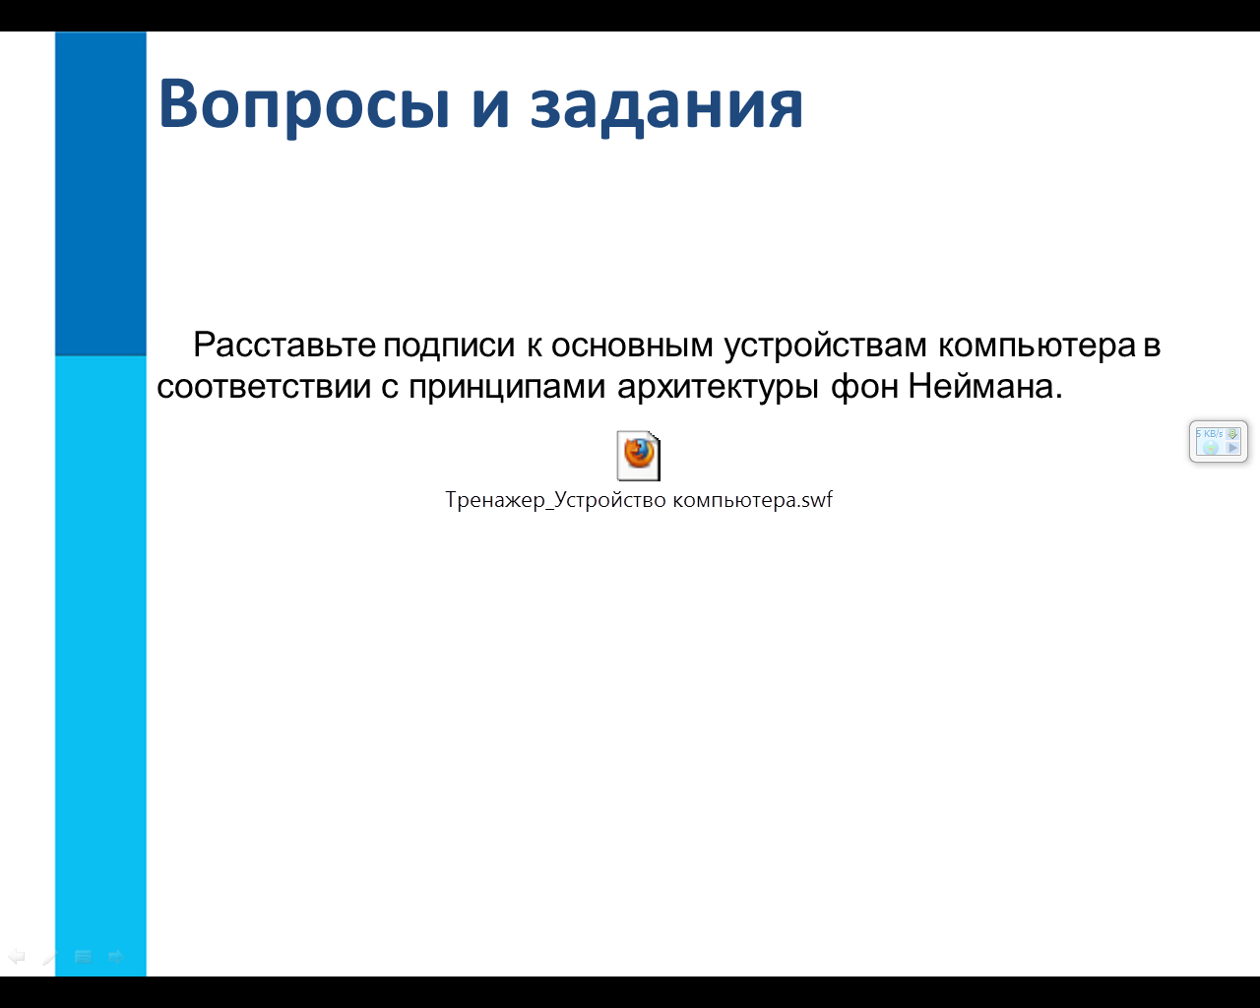
Учениками выполняется практическая проверочная работа на компьютерах.
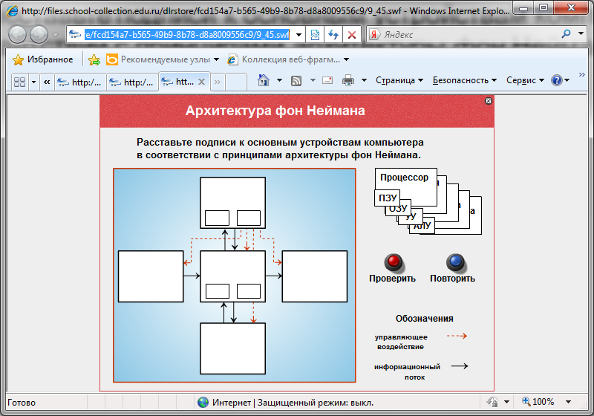
IV. Домашнее задание (2 мин)
Учитель озвучивает домашнее задание, ученики записывают домашнее задание в дневник. Учебник: §2.1, письменно ответить на вопросы 12-14.
Учитель подводит итог урока, выставляет оценки. Урок окончен, до свидания.
Список используемой литературы:
- Босова Л.Л. Информатика: Учебник для 8 класса /Л.Л. Босова. – М.: БИНОМ. Лаборатория знаний, 2011
Приложение к плану-конспекту урока
Основные компоненты компьютера и их функции
Таблица 2.
ПЕРЕЧЕНЬ ИСПОЛЬЗУЕМЫХ НА ДАННОМ УРОКЕ ЭОР
№ | Название ресурса | Тип, вид ресурса | Форма предъявления информации (иллюстрация, презентация, видеофрагменты, тест, модель и т.д.) | Гиперссылка на ресурс, обеспечивающий доступ к ЭОР
1 | Основные компоненты компьютера и их функции | Презентация | Презентация | http://metodist.lbz.ru/authors/informatika/3/umk8-9.php
2 | Компьютер и его назначение | Flash-ролик | Демонстрация к лекции | http://school-collection.edu.ru/catalog/res/5fe5d585-b192-4bf9-80b5-de621a57d231
3 | Виды компьютеров | Flash-ролик | Демонстрация к лекции | http://school-collection.edu.ru/catalog/res/9ba9d894-6ad5-486f-8877-391e27a5b340
4 | Структура современных цифровых ЭВМ | Flash-ролик | Демонстрация к лекции | http://school-collection.edu.ru/catalog/res/b9eec122-5df3-4e24-9977-ade1b955b2cd
5 | Принципы фон Неймана. Устройство процессора | Flash-ролик | Демонстрация к лекции | http://school-collection.edu.ru/catalog/res/a3c6e4d1-c86f-4e2a-854a-3e26930e71bf
6 | Разновидности внутренней памяти. Оперативная память | Flash-ролик | Демонстрация к лекции | http://school-collection.edu.ru/catalog/res/e6f9f4cc-cc33-4860-8691-a90e304e1ea3
7 | Внутренняя память ЭВМ: ПЗУ BIOS | Flash-ролик | Демонстрация к лекции | http://school-collection.edu.ru/catalog/res/a17a749f-46c0-45d6-b268-156b3398d2bb
8 | Программа-тренажер "Устройство компьютера-1" | Виртуальный конструктор ЭВМ с архитектурой фон-Неймана | Самостоятельная работа на компьютере | http://school-collection.edu.ru/catalog/res/fcd154a7-b565-49b9-8b78-d8a8009556c9

